2018年9月18日，全体工作室成员来到了双流美丽的金马河畔的金桥中学。这座古朴的学校历经三十多年的变迁，学校在办学规模上有了很大的发展、办学水平有了较大的提高。今天，我们工作室的吴婷老师将会给工作室全体成员呈现一堂研讨课，内容是《一元二次方程的根与系数的关系》。该内容是在学习了一元二次方程的解法和根的判别式之后引入的。它深化了两根与系数之间的关系，是今后继续研究一元二次方程根的情况的主要工具，是方程理论的重要组成部分。利用这一关系可以解决许多问题，同时在高中数学的学习中有着更加广泛的应用。
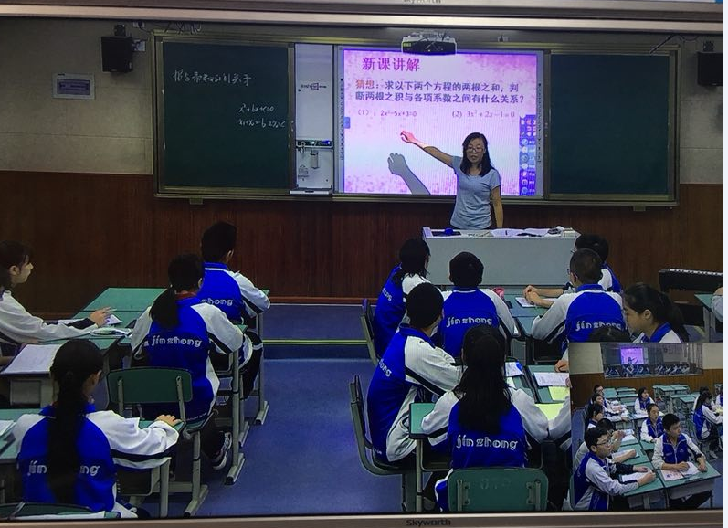
由于吴婷老师课堂教学流程设计合理，教学内容选择的恰到好处，教学活动设计的有声有色，这一切良好的设计，都是得学生们的课堂表现十分轻松与活跃，所有的学生们都能在课堂上面大有收获，都能积极的参与到课堂学习中来，踊跃发言，大胆展示，时不时有学生为大家展示自己的学习成果，课堂气氛热烈，学生们的学习效果显然很好。
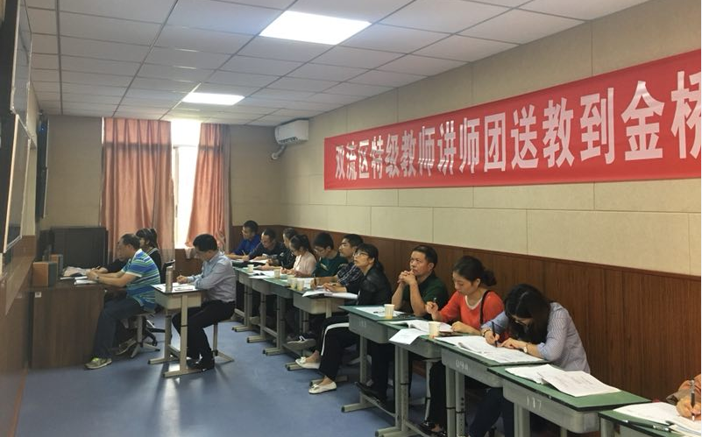
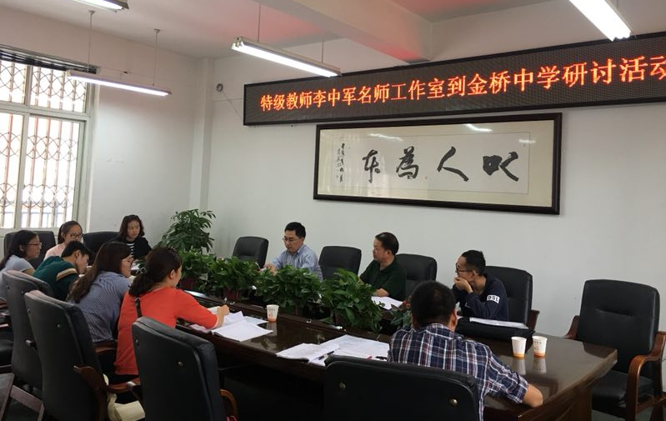
在吴婷老师这堂课观摩结束之后，全体工作室全体成员，来到了金桥中学一间会议室，在这里对吴婷老师的课进行深入的研讨，这一次不仅仅有我们工作室的导师及成员，还有金桥中学李校长为我们作指导，李校长深入分析了吴婷老师这堂课的优点与不足，为大家强调了类似的课例应该怎样上，才能更有效的进行课堂教学，学员们听了李校长的评价都觉得受益匪浅。
接着，李中军导师给全体学员带来专题讲座“高考命题动态研究”。李中军老师长期在棠湖中学补习班任教，对近些年来高考考点、考法、考题、考情都非常的熟悉；数十年的高中数学一线教育经历，使他对高中数学的主要内容和学生的掌握情况非常的熟悉。李中军导师还是四川省特级教师，具有高超的教育能力，能够高瞻远瞩，掌握大局，从宏观的角度对考生与高考考试的动态进行把握，李中军导师常年关注高考专家命题动向，深入研究高考专家命题专题讲座，对高考命题人的命题规律把握准确。
正是因为李中军导师熟悉高考命题动态，才选择了这一课题对学员们进行讲解，在讲解的过程中，让大家了解了从哪些角度去评价一套（一个）好题。什么是区分度、信度、效度以及试题难度的评判。通过这些认识，我们能够在平时的工作中更有重点的引导学生进行学习，更有针对性的对学生进行练习。
听了李中军导师的专题讲座，学员们不仅收获很多，更对李老师佩服得更多了。期待以后能够学习到李老师更多精辟的见解。

